**Menu Entrian Konsumsi Listrik Rumah Pompa**

Entri via Web (bisa)

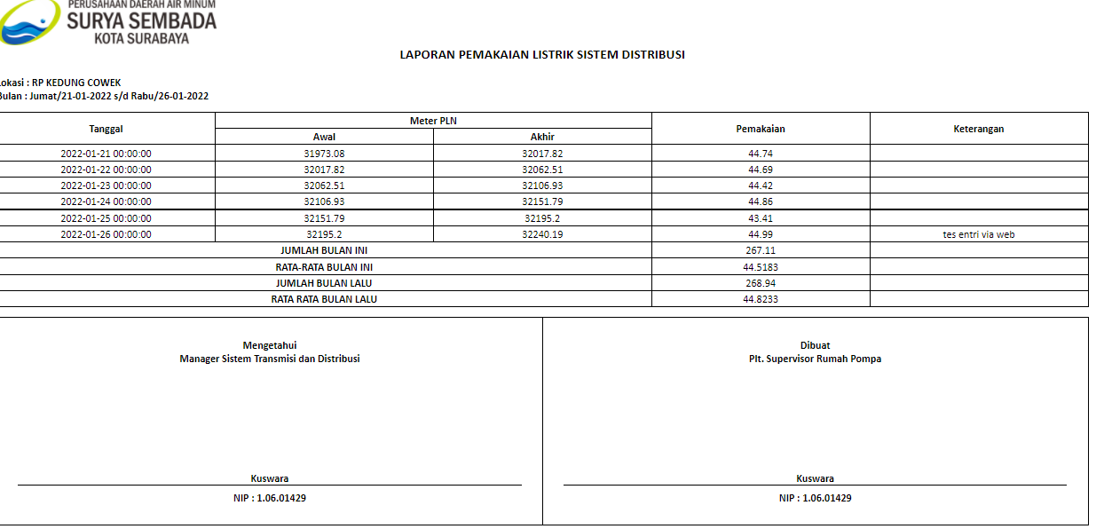

Entri Via Android tidak bisa, data tidak tersimpan

(di semua Rumah Pompa)

